РЕПУБЛИКА БЪЛГАРИЯ

Министерство на земеделието и храните
Областна дирекция “Земеделие” Разград

ИНФОРМАЦИОНЕН БЮЛЕТИН
ЗА ЗЕМЕДЕЛСКИТЕ СТОПАНИ В ОБЛАСТ РАЗГРАД

БРОЙ 11
ноември 2012 Г.

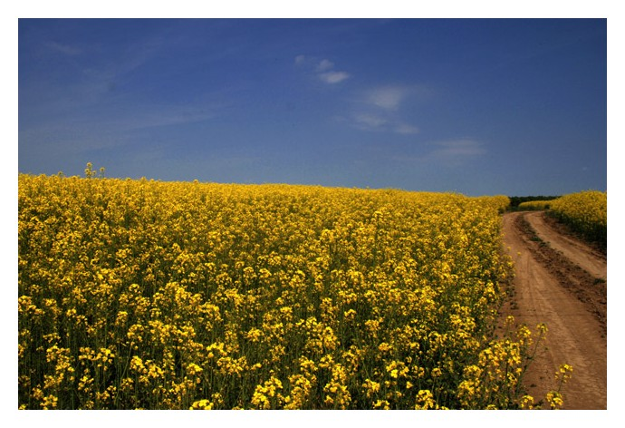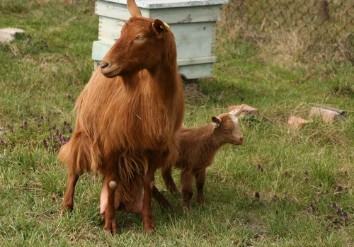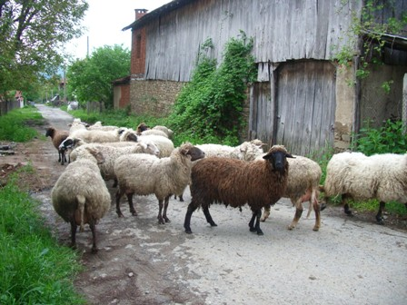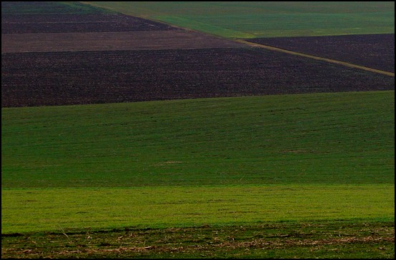
УВАЖАЕМИ ЗЕМЕДЕЛСКИ СТОПАНИ, ПРЕДОСТАВЯМЕ ВИ ИНФОРМАЦИЯ ЗА:

1.Директни плащания за животновъдите
От 17.10.2012 г. започнаха директните плащания за животновъдите. Ще бъдат преведени първите суми по Схемата за национални доплащания за говеда и биволи, необвързана с производството (НДЖ 1), и за подпомагане на овце и кози майки (НДЖ 3). По тези схеми ще бъдат платени общо 96 млн. лв. на два транша. През октомври животновъдите ще получат по 140 лв. за говедо и по 210 лв. на бивол. Ставката за овце и кози майки е по 30 лв. на животно. Общият размер на субсидиите в рамките на първия транш е близо 68 млн. лв.
В началото на 2013 г. ще започне второто плащане по схемите. На животновъдите ще бъдат платени допълнително по 60 лв. за говедо и 140 лв. за бивол. За овцете и козите майки са предвидени по 11 лв. на животно. Финансовата помощ в рамките на втория транш възлиза на 28 млн. лв.
През декември 2012 г. предстои и изплащането на субсидиите за млечно говедовъдство и овцевъдство, финансирани от Европейския фонд за гарантиране на земеделието (ЕФГЗ), в размер на 40 млн. лева. Животновъдите ще получат и още 4 млн. лева като национални доплащания за месодайни породи говеда.
Така директните субсидии за животновъдите за 2012 г. ще достигнат 140 млн. лв. Всеки земеделски производител може да направи бърза и лесна проверка за размера на финансовата помощ на сайта на Държавен фонд „Земеделие” www.dfz.bg/“Система за индивидуална справка по Директни плащания”.

2.Усвоени са 82% от бюджета на пчеларската програма за 2012
Успешно приключи втората година от прилагането на „Националната програма по пчеларство за 2011-2013г.” (НПП). Подписани са 1188 договорa за предоставяне на финансова помощ на обща стойност 6 763 246 лв. От тях са платени 5 367 783 лв. по 1073 заявления за плащане. Това прави 82% усвояемост на бюджета за 2012 г., което е най-високият процент, реализиран досега по програмата, както и най-големият изплатен финансов ресурс за целия период.
Причините за добрите резултати по програмата са традиционно силният интерес от страна на пчеларите, предоставената възможност за кредитиране на одобрените проекти по мярка Д „Мерки за подкрепа на подновяването на пчелните кошери в общността”, както и допуснатото свръхдоговориране на финансовата помощ по мярката.
Предстои подготовка за новия прием на заявления за подпомагане по НПП. Очаква се приемът на документи да стартира в средата на ноември 2012 г. Заявленията и инструкциите за кандидатстване ще бъдат публикувани на сайта на Държавен фонд „Земеделие” – www.dfz.bg, раздел „Селскостопански пазарни механизми”, меню „Месо и пчеларство”.

3.Безплатни обучения по мярка 111 „Професионално обучение, информационни дейности и разпространение на научни знания“ от ПРСР, провеждани от НССЗ
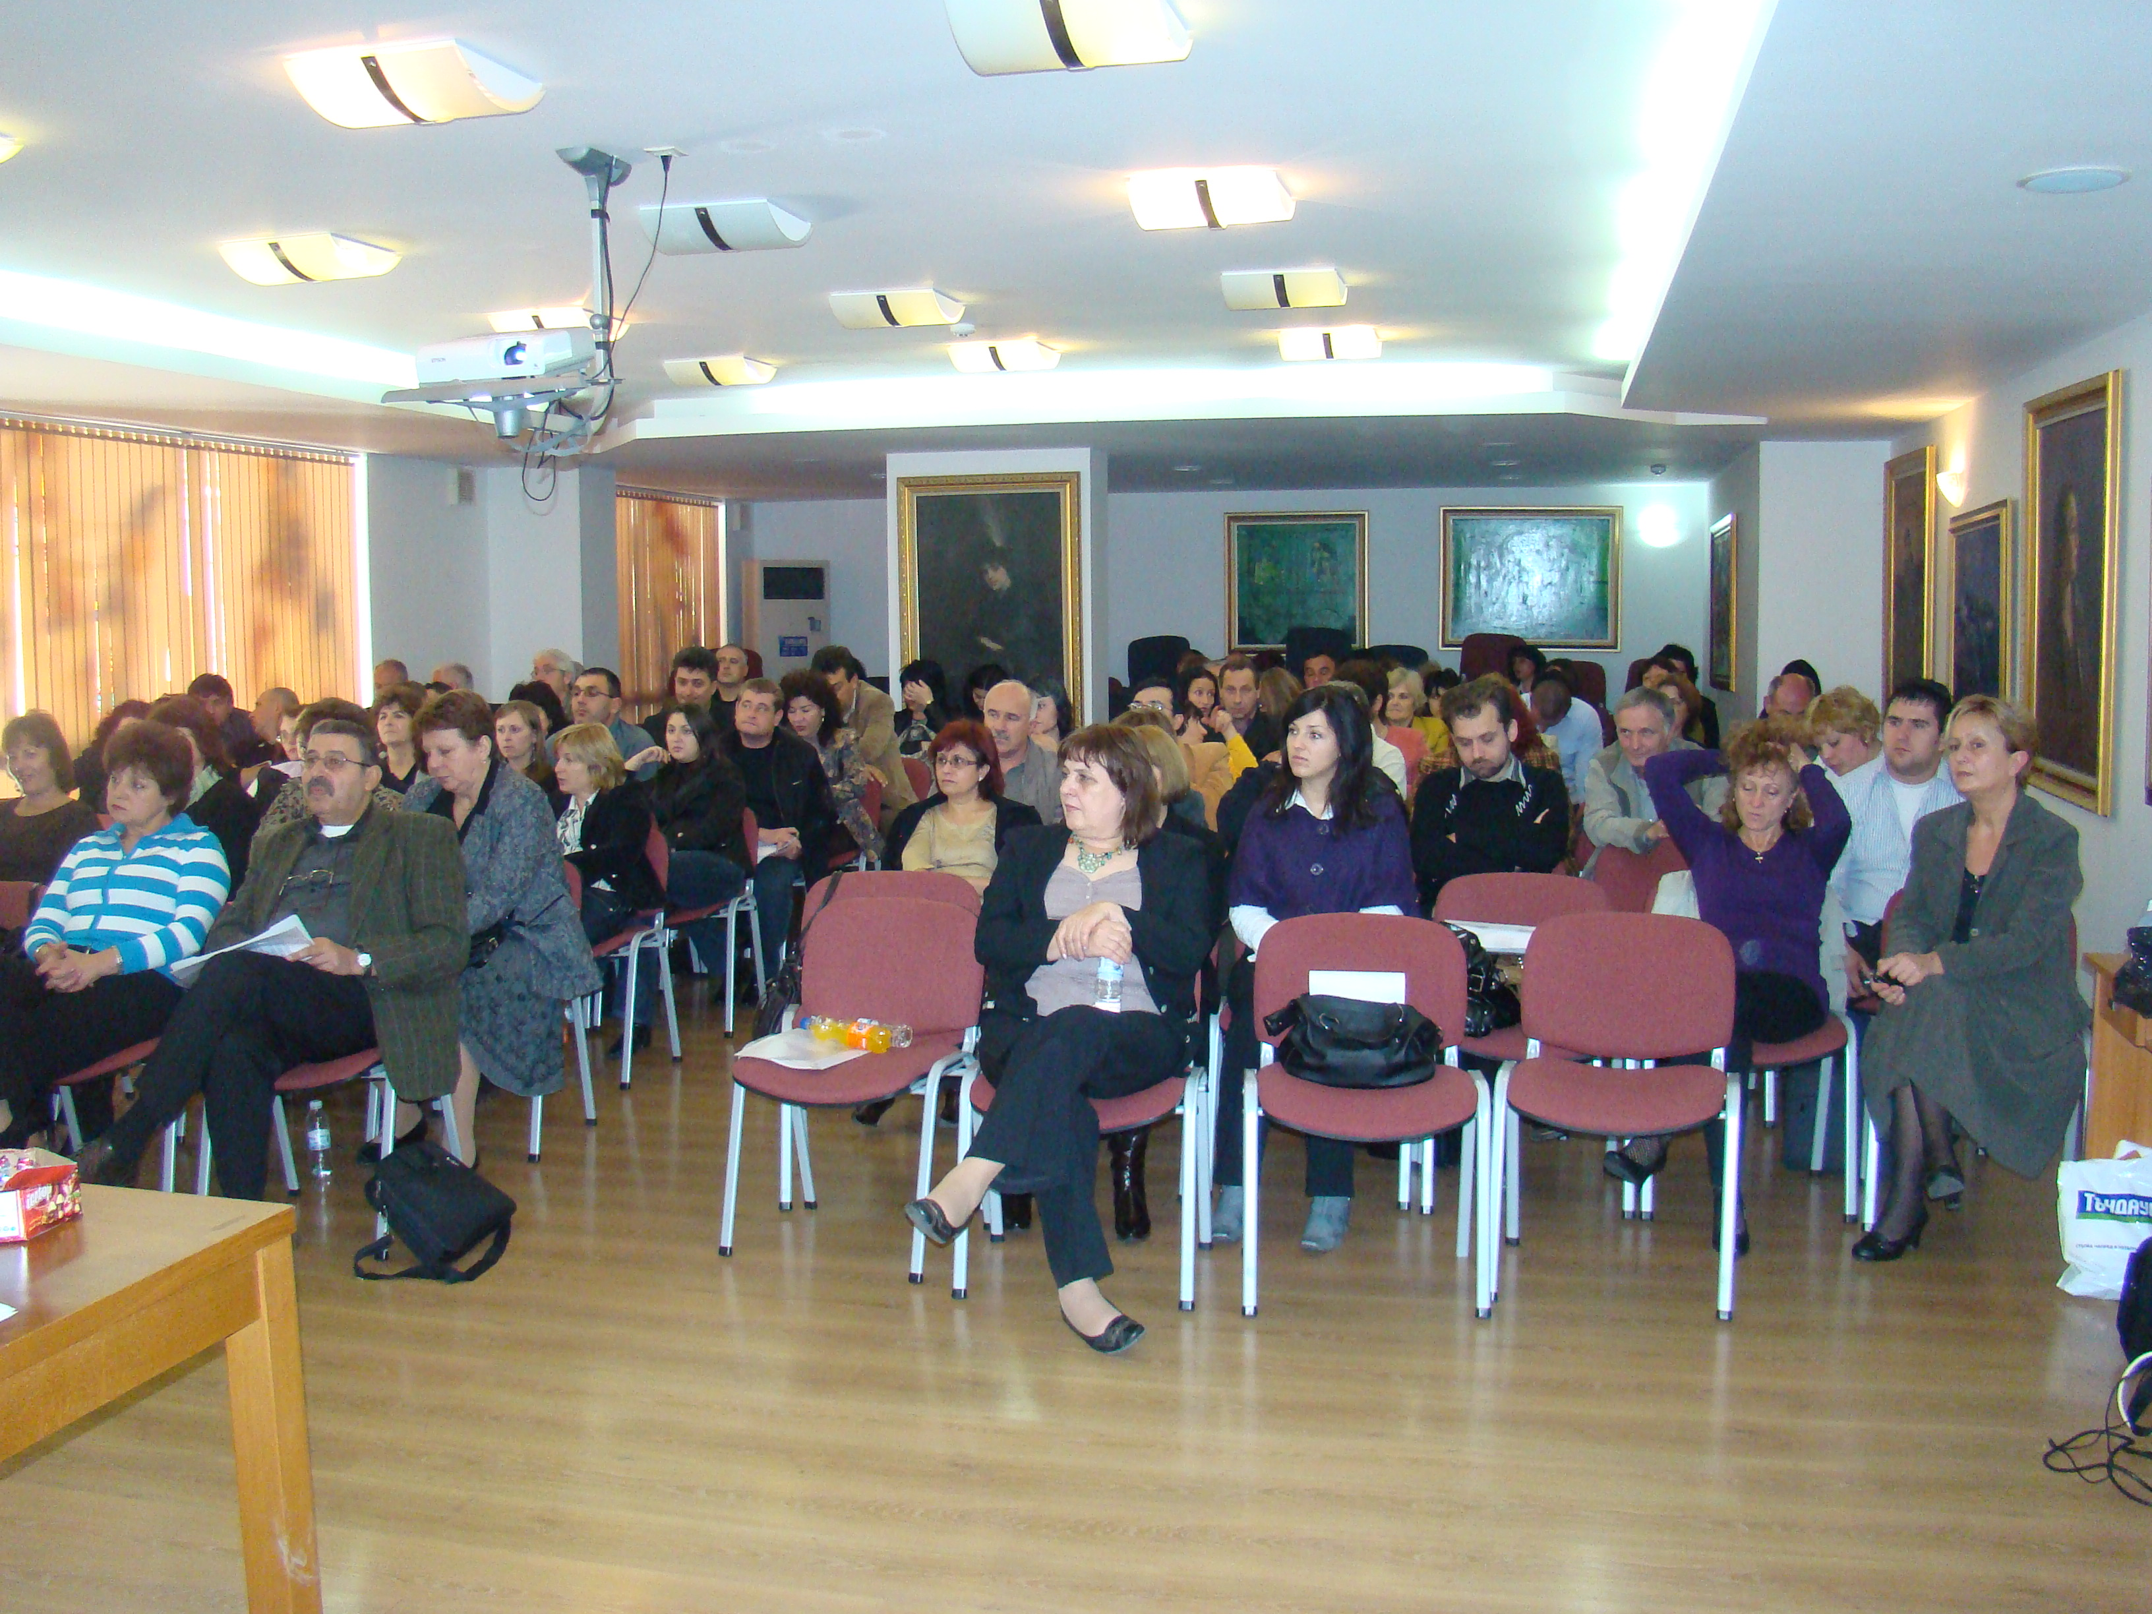 През месец ноември НССЗ ще проведе обучения чрез информационни дейности от 18 учебни часа и 8 учебни часа свързани с опазване на околната среда.
Обучението е напълно безплатно за земеделските стопани.
За включване в обучението е необходимо да се попълни заявление в съответния териториален областен офис на НССЗ или в Централно управление на НССЗ (София-1331, ул. „Шосе Банкя“ № 7 за НССЗ).

4.Фонд „Земеделие” прие мерки за подпомагане на растениевъдството и животновъдството

На заседание на управителния съвет на ДФЗ бяха определени ставките за държавна помощ de minimis за производители на плодове, зеленчуци и гъби. Размерът на помощта за култури полско производство (домати, краставици, пипер, моркови, дини, пъпеши, зрял лук и главесто зеле) е 134 лв./декар.За култури оранжерийно производство (домати и краставици) ставката е 825 лв./декар, а за овощни култури (ябълка, праскова, кайсия, череша, слива, вишна и круша) – 98 лв./декар. Производителите на гъби печурки ще получат по 9 лв. на 1 кв. м. стелажна площ.

От 15 октомври до 23 ноември 2012 г. земеделските производители могат да кандидатстват за целеви кредит за купуване на минерален тор и семена за производство на пшеница – реколта 2013 г. Предвиденият финансов ресурс е в размер на 10 000 000 лв.Лихвата по кредита е 6%, а размерът – 40 лв. на хектар за семена и 80 лв. на хектар за закупуване на минерални торове. Средствата ще бъдат изплатени до 17 декември 2012 г.
Ще бъдат разсрочени отпуснатите кредити през 2008, 2009 и 2010 г. за закупуване на фураж и фуражни компоненти за изхранване на говеда, биволи, овце, кози, птици и свине. Лихвата по разсрочването е в размер на 6%, а срокът е 29 ноември 2013 г. Преди да подадат заявление производителите трябва да възстановят дължимата лихва към 26 ноември 2012. Анекси за разсрочване ще се сключват в отделите „Прилагане на схеми и мерки за подпомагане” към областните структури на фонд „Земеделие” между 22 октомври и 28 декември 2012 г.

5. Семинар с цел запознаване с правилата на система за директно подпомагане, основаваща се на права за плащане.

На 11 и 12 октомври 2012 г. в гр. София се проведе семинар, чиято цел беше запознаване с правилата на система за директно подпомагане, основаваща се на права за плащане. В рамките на семинара представители на Европейската комисия и на министерствата на земеделието на Германия, Финландия и Словения направиха подробни презентации на успешния опит в прилагането на системи с права за плащане, които представяме в резюме.
Презентация на Европейската комисия
Презентацията, посветена на Схемата за единно плащане (СЕП), от името на Европейската комисия (ЕК) беше представена от Андреас Лилиг, Полона Коларек и Хуго Алмейда.
Основният принцип е, че СЕП е необвързана с производството, а както беше отбелязано от страна на ЕК, Схемата за единно плащане на площ (СЕПП) е обвързана със земята, която е фактор за производство, което налага СЕПП да бъде временна схема. Според ЕК отделянето на директните плащания от производството засилва пазарната насоченост на стопанствата, а СЕП води до опростяване на системата. Изрично беше подчертано от ЕК, че кръстосаното съответствие не е критерий за допустимост за плащания. Една от основните характеристика на системата е, че не е необходимо да има производство.
За да получи директно подпомагане по СЕП, фермерът трябва да има права за плащане и допустима земеделска площ (т.нар. „допустим хектар”). За всяко право за плащане е необходим по един допустим хектар, за да се активира. „Допустим хектар” („хектар, отговарящ на условията за подпомагане“) означава всяка земеделска площ на стопанството и площите, засети с дървесни култури с кратък цикъл на ротация, които се използват за селскостопанска дейност или в случай, че площите се използват също и за неселскостопански дейности, които се използват предимно за селскостопански дейности. Плащането се отпуска на фермер, който заяви определен брой права за плащане с равен брой хектари допустима площ (нар. активиране на правата за плащане). Плащането, което следва да получи фермерът, се определя от стойността на активираните права за плащане. Изключение правят само специалните права за животновъди без земя. Съществуват два вида права за плащане по СЕП – нормални и специални. При продажбата на специално право, то се превръща в нормално право за плащане. Права за плащане се разпределят на фермер, който извършва земеделска дейност. Правата за плащане се разпределят еднократно, обикновено в първата година на прилагането на СЕП или по-късно от националния резерв или при последващо отделяне на подпомагането от производството в някои сектори.
Основа за изчисление на стойността на правата за плащане е националният таван за директни плащания на съответната държава членка. Общата стойност на всички права за плащане в една държава членка не може да бъде по-висока от размера на националния таван за директни плащания. При необходимост държавата членка извършва линейно намаляване на стойността на правата на плащане, с цел да гарантира спазването на тавана.
Представителите на ЕК обясниха, че СЕП може да бъде приложена чрез 3 модела – исторически, чист регионален и регионален хибриден модел.
Правата на плащане могат да се прехвърлят само на земеделски стопанин, който е установен в същата държава-членка, освен в случаите на прехвърляне по силата на действително или бъдещо наследяване.
Правата на плащане могат да се прехвърлят чрез продажба или чрез всякакво друго окончателно прехвърляне заедно със земята или без нея. За разлика от това, отдаване под аренда или други подобни видове сделки се разрешават само, ако прехвърлянето на права на плащане се придружава от прехвърлянето на еквивалентен брой хектари, отговарящи на условията за подпомагане.

Презентация на Германия
От страна на Германия, г-н Андреас Мюлер (Федерално министерство по храните, селското стопанство и защита на потребителите) изнесе презентация на тема ,,Прилагане на СЕП в Германия”.
Германия прилага СЕП от 2005 г. Моделът на прилагане на СЕП в Германия е динамичен, преминаващ от хибриден модел (исторически и регионален модел) към регионален модел, като се цели през 2013 г. да се изравнят стойностите на правата на плащане. От гледна точка на регионалната компонента на немския хибриден модел, Германия е разделена на 13 региона по обективни критерии, според институционална и административна структура. Националният таван се разпределя към регионите по обективни критерии: 35% базирани на площ; 65% - на исторически принцип.
Изчислението на стойността на правата за плащане е свързано с идентифицирането на площите, декларирани от земеделския производител и разграничаването между постоянни пасища и обработваеми земи. Изчисляват се референтни суми на фермера на база на директното плащане, получено от земеделския стопанин в периода 2000-2002 г. или към референтни дати. Отчитат се и различните видове плащане.
По отношение на националния резерв, намалението на националния пакет в Германия за създаването на национален резерв е 1%, като действителните нужди са били по-малки (0,8%). Националният резерв е използван предимно за земеделски производители в специфична ситуация.
Централната платформа за администриране на правата на плащане в Германия е Централна база данни ИСАК, която се намира в Мюнхен. Регионалните разплащателни агенции имат единствено достъп до данните в рамките на собствения си регион (13 региона в Германия). Налага се ограничаване на достъпа за всеки потребител (администратори / фермери), който има единствено достъп до собствения си акаунт и данни. Всяко право за плащане има уникален идентификационен номер. Трансфер на права за плащане в Германия се извършва посредством Централната база данни ИСАК. Собственикът на права за плащане може да ги прехвърли или да ги отдаде под наем на друг заявител. Възможен е трансфер след одобрение от националния орган и чрез интернет. Има промяна на стойността на всяко право на плащане във всяка година от 2010 г. до 2013 г. - изпълнява се от Централната база данни ИСАК, където промените на стойността са видими от 2010 г. за земеделските производители за целия период.

Презентация на Финландия
Финландският опит в прилагането на СЕП беше представен от г-н Уха Палонен от Министерство на земеделието и горите.
СЕП във Финландия се основава на динамичния регионален хибриден модел, също като в Германия. Ставката е еднаква за съответния регион, като регионите в страната са три. Фермите получават специфични доплащания, представляващи исторически премии за говеда, за картофи за нишесте, за млечна квота, за захарна квота, обвързано с производството подпомагане на тимотейка - схема, която от 2012 г. е добавена към СЕП. Допълнителните плащания постепенно отпадат, като се трансформират в регионални плащания с еднаква ставка за съответния регион. За сектори със специфични затруднения се предоставя обвързано подпомагане.
Структурата на СЕП през 2006 г. е, както следва: 80% от средствата са с еднаква ставка, добавките на исторически принцип са в размер на 13%, 6% е обвързаната подкрепа за едър рогат добитък и 1% за друго обвързано с производството подпомагане. Цялостното въвеждане на СЕП се извършва за период от 3 години, обхващащ политическата подготовка, подготовка на прилагането на системата и практика.
Създава се Регистър на правата за плащане - компютърна система, на която се основава СЕП. Фермерите декларират своите площи през април 2006 г., извършен е контрол, 98% от правата на плащане са определени и са изплатени субсидии през декември 2006 г. Правата за плащане са 2,35 млн (по едно на хектар), малко повече от използваната земеделска площ в размер на 2,3 млн. ха.
Правото на плащане дава на държателя си правото да получи определено количество подпомагане (евро/ха) за площ (допустими хектари), еквивалентна на количеството права за плащане. Правото на подпомагане е вид прехвърлима ценна книга - то не е директно свързано с определена площ и по този начин може да се продаде без земя. Националният резерв, определен в размер на 0,8% от общата сума по СЕП за Филандия, се оказва достатъчен за нуждите на страната.
Финландия отправи към България препоръки да се започне рано – необходимо е време за вземане на национални решения, прилагане на компютърните технологии и обучение; да се търсят съветите на ЕК; да се проведе информиране и обучение на администрацията, фермерите, организациите за съвети; да се гарантира, че фермерите заявяват само допустими площи; системата да се изгради просто.

Презентация на Словения
Тадея Квас Майер от Министерство на земеделието и околната среда изнесе презентация на тема „Опитът на Словения във въвеждането и прилагането на СЕП”.
В периода преди присъединяване към ЕС стартира адаптиране към модела на подпомагане в ЕС и през 2000-2003 г. се прилагат схеми, сходни на ОСП. На тази основа, преходът към стандартна схема е бил по-подходящ, отколкото въвеждане на Схемата за единно плащане на площ (СЕПП). След присъединяване към ЕС, Словения прилага директни плащания по стандартната схема, плащания за необлагодетелствани райони, агроекологични плащания и кръстосано съответствие от 2005 г.
СЕП при тях се прилага от 2007 г. Специфичните елементи на СЕП, които са взети предвид са: регионалният модел е задължителен за новите държави членки (съгласно европейското законодателство новите държави членки не могат да прилагат исторически модел); сектори, които биха претърпели големи загуби (като говедовъдството) остават обвързани с производството; две нива на плащания (за обработваема земя и за пасища). На тази основа, комбинацията СЕП на регионална схема с добавки от национални доплащания и запазване на някои от обвързаните плащания се е доказала като най-добрата опция. Словения се приема за един район по СЕП. Прилагането на регионален модел на СЕП включва: регионално плащане (за обработваема земя, пасища и друга допустима земя); добавки с национални доплащания (за сектори мляко, говеждо месо и захар); обвързани плащания (65% специална премия за мъжки говеда, 50% премия за овце и кози и 25% плащания за хмел) и помощи за бобови култури и черупкови плодове; допълнително плащане за екстензивно отглеждане на женски говеда. Около 90% от помощите са необвързани с производството и 10% са обвързани. Правата за плащане са предоставени на база установената допустима площ, декларирана в общото заявление за 2007 г. Стойността на правата за плащане е равна на регионалното плащане (за пасища или обработваема земя) и евентуални добавки за сектори мляко, говеждо месо и захар. Регионалното плащане е плащане на ха, еднакво за цялата страна. Има обаче две нива на плащане:
- 332 евро/ха за обработваема земя, насаждения с хмел, маслини, малини, боровинки, касис, черница, цариградско грозде, и
- 108,7 евро/ха за пасища, ливади и екстензивни овощни градини.
Прехвърлянето на права за плащане се прави в съответствие с чл.44 от Регламент 73/2009 (предишен чл.46 от Регламент 1782/2003). Добавките за мляко, говеждо месо и захар не могат да се прехвърлят самостоятелно. Права за плащане, които не са активирани поне веднъж в две последователни години преминават към националния резерв. Правата за плащане се активират, ако се подаде заявление за подпомагане и се установи необходимата допустима площ.
Беше представен следният пример за активиране на права за плащане - ако един фермер има 10 права за плащане, но има 9,4 ха допустима площ, плащат се 9,4 права, но всички 10 права за плащане се считат за активирани.
Научените уроци са: на първо място да има добър времеви график за прилагане на модела, приемане на законодателството, така че Разплащателната агенция да има достатъчно време, за да разработи всички процедури и тестване, обучение на служителите, които ще предоставят съвети за модела и подаването на заявления. На второ място информиране на фермерите - информация, че правата за плащане могат да се получават само през ПЪРВАТА ГОДИНА (права могат да се дават и от националния резерв, но това е ограничено), разясняване на връзката между правата за плащане и земята (правата за плащане могат да се продават с или без земя, освен ако в договора между собственик и ползвател има клауза, че след изтичането на срока на наемния договор, правата за плащане също се връщат към собственика).
Основните проблеми са били разбирането за собствеността и прехвърлянето на правата за плащане- те са свързани със стопанството, а не с отделна площ; недостатъчното знание за възможността за ротация и неактивирането на права за плащане.

НА ВНИМАНИЕТО НА ЗЕМЕДЕЛСКИТЕ ПРОИЗВОДИТЕЛИ!

Регистрираните земеделски производители или упълномощени от тях лица представят ежегодно в срок от 1 октомври до 28 февруари актуална информация за дейността си чрез анкетна карта с анкетни формуляри. Въз основа на представената информация областна дирекция "Земеделие" заверява регистрационната карта на земеделския производител за срок до 28 февруари на следващата стопанска година.

